Grupa starsza /5 i 6 latki /
Niech będzie pochwalony Jezus Chrystus!
Temat spotkania: Jezus żyje! Alleluja!
1. Przygotujmy się do modlitwy. Odszukajmy największy krzyż w naszym domu. Stańmy przed nim i pomódlmy się za Naszych Kochanych Rodziców i Najbliższych.
Ten krzyż możemy przyozdobić na Wielki Piątek, może Mama pozwoli Wam położyć blisko /obok krzyża serce wycięte z papieru lub postawić kwiatki. Wyrazimy wdzięczność Panu Jezusowi- krzyż jest znakiem Jego miłości.
2. Możemy z Rodzicami zaśpiewać piosenkę, której uczyliśmy się na katechezie.
Pomoże nam w tym ks. bp Długosz link poniżej:
https://www.youtube.com/watch?v=3UKIrDTbasM
3.Najpierw mały test, abyście mogli pójść dalej:
Wasi Rodzice przeczytają Wam pytania a Wy głośno odpowiedzcie:
- Jak nazywają się nadchodzące święta Boże Narodzenie czy Wielkanoc?
- Kiedy obchodzimy Wielkanoc w zimie czy na wiosnę?
- Co poświęcimy w koszyku: bombki czy jajka?
- Jaka będzie dekoracja w kościele szopka betlejemska czy Boży Grób?
- Co będziemy śpiewać kolędy czy pieśni ze słowem Alleluja?
Jeśli odpowiedzieliście poprawnie na wszystkie pytania to GRATULACJE!!!!
Zdobyliście 5 punktów i Rodzice mogą dać Wam małą słodką nagrodę.
4. Opowiadanie: Teraz Mama albo Tata opowiedzą Wam, o tym, jak Ciało Pana Jezusa Przyjaciele włożyli do Grobu.
Jezus umarł. Nic Go już nie bolało. Nie rozmawiał, nie poruszał się, zamknął oczy. Jego Mama Maryja stała smutna pod krzyżem. Robiło się ciemno. Słońce powoli zachodziło. Przyjaciele Józef i Nikodem spieszyli się, aby pochować Ciało Pana Jezusa w grobie zanim zapadnie noc. Owinęli więc Ciało Jezusa w płótno i włożyli do grobu. Przed wejściem zatoczyli duży kamień.
Przed grobem postawiono straż: żołnierzy, którzy mieli pilnować Zmarłego Jezusa. Była noc.
Kiedy wschodziło słońce, robił się dzień trzy kobiety szły do grobu aby namaścić Ciało Jezusa pachnącymi olejkami. Martwiły się, kto im odsunie kamień. Ale kiedy przyszły do grobu kamień był odsunięty. Żołnierzy przy grobie nie było.
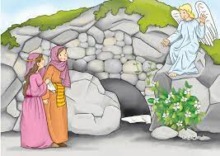
Był Anioł, który zapytał:- Dlaczego szukacie żyjącego wśród umarłych? Tu nie ma Jezusa. Zmartwychwstał. Idźcie i powiedzcie o tym Jego uczniom.
Kobiety pobiegły do uczniów - Przyjaciół Jezusa.
Kobiety powiedziały:
_ Jezus żyje!
Uczniowie jednak nie uwierzyli kobietom. Piotr i Jan pobiegli do grobu. Zobaczyli pusty grób i leżące płótna. Ale Jezusa nie widzieli.
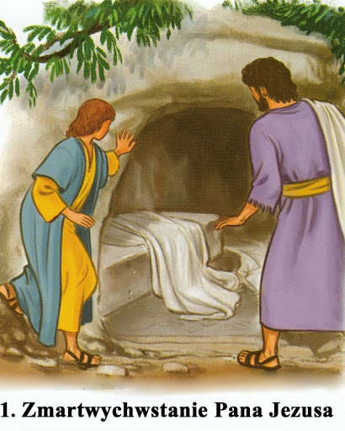
Wieczorem tego samego dnia przyszedł do nich zmartwychwstały Jezus.
Pokazał im Swoje rany, ślady na dłoniach i stopach. Wtedy uwierzyli, że Jezus naprawdę żyje. Bardzo się ucieszyli.
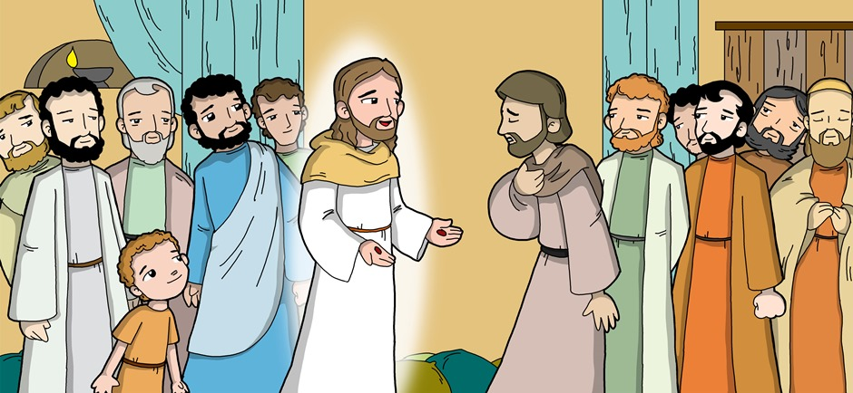
5. My razem z Przyjaciółmi Jezusa cieszymy się, że Jezus żyje, że jest z nami, chociaż my Go nie widzimy. On nas jednak widzi i słyszy. Jezus bardzo nas kocha. Pragnie, abyśmy mieli dobre serce, bo wtedy jesteśmy szczęśliwi.
6. Zaśpiewajmy piosenkę: „Bóg nie umarł, Jezus żyje” link poniżej.
https://www.youtube.com/watch?v=JAwddr6OEDQ
7.Zabawa: Przeganiamy wszystkie smutki: Uwaga!!!
Przedszkolaku jeśli zauważysz choćby najmniejszy smutek, smuteczek na buzi Kogoś Bliskiego lub Kogoś kogo spotkasz natychmiast wyślij uśmiech do tej Osoby.
8.Zagadki wielkanocne:
Wiklinowy koszyk
Pięknie ozdobiony
Świeconymi pokarmami
Po brzegi wypełniony /święconka/.

W koszyku je niesiemy
W sobotni poranek
Z nich zrobionych jest wiele
Świątecznych pisanek /jajka/.

Leży w koszyku
Obok pisanek
Ma chorągiewkę
To na pewno …./baranek/.

Kiedy na Wielkanoc
Jajkiem się wymieniamy
Mówiąc miłe słowa
Bliskim je składamy /życzenia/.
Źródło.: <https:// www.superkid.pl/zagadki-wielkanoc> dostęp 25.05.2018.

9.Zadanie na kolorowanie:
Wersja A.
Zapraszam do narysowania historyjki obrazkowej, że Jezus żyje.
Na osobnych kartkach narysujcie 4 obrazki według tematu:
Obrazek 1. Grób w skale, jest noc, ciemno.
Obrazek 2.Smutne kobiety z dzbanuszkami /olejkami/ idą do grobu.
Obrazek 3. Grób Jezusa, kamień odsunięty, na kamieniu Anioł.
Obrazek 4.Słońce świeci, kobiety idą uśmiechnięte od grobu .
Wasze historyjki przynieście do przedszkola. Z radością zobaczę Wasze prace.
Wersja B.
Wydrukuj i pokoloruj obrazek. Elementy przypominające o Zmartwychwstaniu Pana Jezusa pokoloruj według poniższych wskazówek:
stuła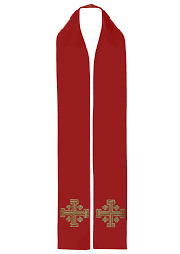 krzyż
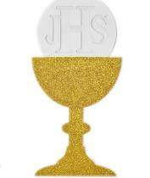kielich 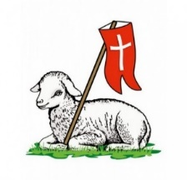Baranek Wielkanocny
paschał świeca 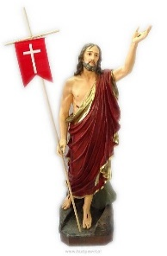Zmartwychwstały Chrystus

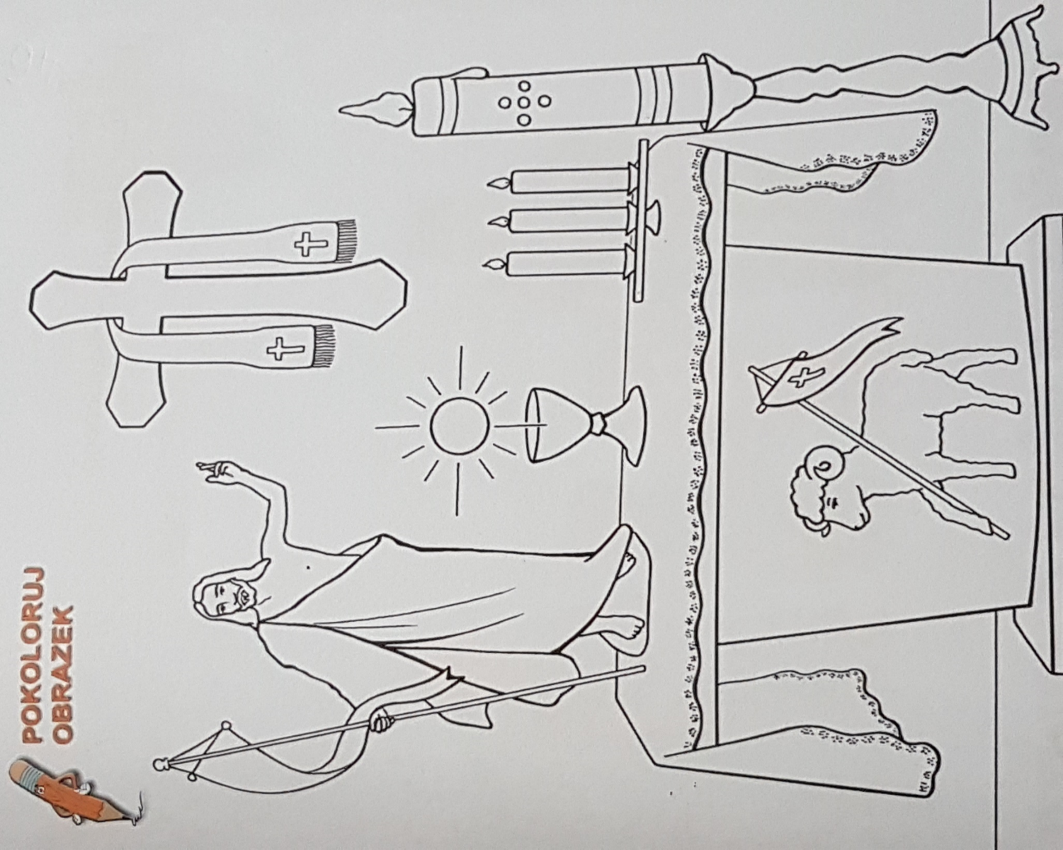

Zachęcam także do śledzenia na kanale You Tube propozycji „mocni w duchu dzieciom”.

